INSTITUTO TECNOLÓGICO DE CIUDAD MADERO

*INGENIERÍA EN SISTEMAS COMPUTACIONALES*



**MANUAL DE USUARIO**

**INTEGRANTES:**

* COPADO OJEDA GEORGY DAVID
* CÁRDENAS DE LIRA ARTURO GUADALUPE
* PÉREZ CERVANTES ELÍ ALBERTO

**PROFESORA:** EURI SALGADO ESCOBAR

**MATERIA:** INGENIERÍA DE SOFTWARE

**REPORTES DEL SISTEMA**

El sistema realizado cuenta con dos tipos de reporte, el de disponibilidad y el de mantenimiento y los podemos realizar dependiendo si se ingresa como jefe o como administrador.

**Reporte de disponibilidad**

Ingreso como jefe de departamento

Si se ingresa al sistema como jefe podemos obtener un reporte de todos los equipos registrados y disponibles del departamento del que esté a cargo el jefe. Como podemos observar en la imagen, aparece el título del reporte, la fecha, una pequeña descripción del motivo del reporte, podemos ver también el número de inventario del equipo registrado, el departamento al que pertenece (es el mismo al que pertenece el jefe), y algunos datos de los equipos.

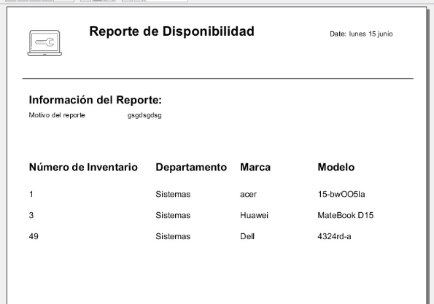

Ingreso como administrador

Si se inicia sesión como administrador se puede obtener un reporte muy similar al del jefe de departamento, sin embargo, el reporte de disponibilidad para el administrador es más completo, ya que se pueden visualizar todos los equipos disponibles de todos los departamentos que están integrados en el sistema, como se puede observar en la imagen.

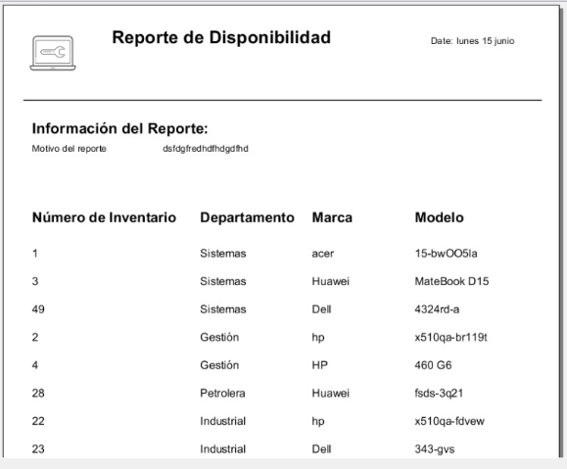

**Reporte de mantenimiento**

Ingreso como jefe de departamento

A través de este reporte podemos visualizar los equipos que se encuentran en mantenimiento dependiendo del departamento al que pertenezca el jefe, como se puede apreciar en la siguiente imagen.

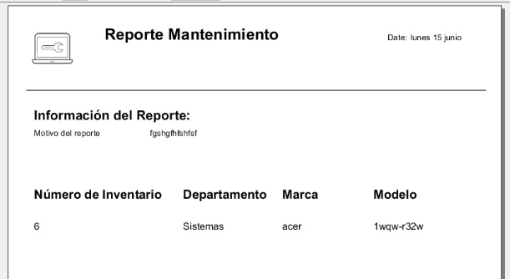

Ingreso como administrador

La diferencia del reporte de mantenimiento del jefe de departamento y el del administrador es que el de este último es más completo, pues se pueden observar todos los equipos en mantenimiento de todos los departamentos existentes en el sistema, como se aprecia en la siguiente imagen.

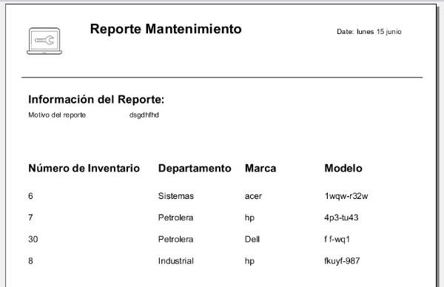

**INGRESAR COMPUTADORAS**

Nuestro sistema se basa en el manejo de dispositivos dependiendo del departamento y el tipo de usuario con el que se ingresa.

Ingreso como jefe de departamento

Cuando se ingresa como el jefe de un departamento es se nos será posible ingresar computadoras a la base de datos, sin embargo hay una opción la cual no se no es posible visualizar a menos que seamos administradores, esta opción es la de elegir a que departamento ingresar la computadora.

Mientras estemos dentro del sistema como jefe solo se nos será posible modificar las opciones de nuestro departamento

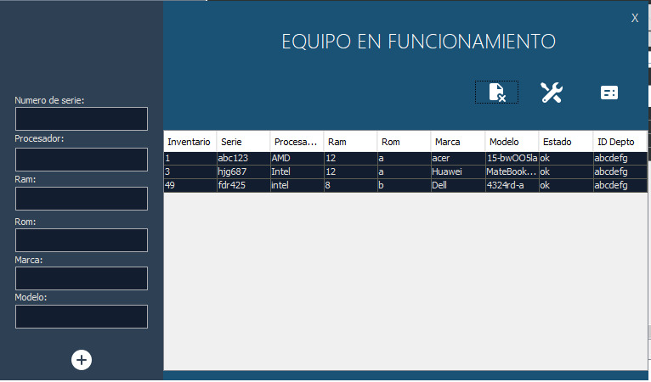

Como se puede observar en la parte derecha tendremos una tabla la cuan nos dirá la cantidad de computadoras que tenemos registradas en nuestro departamento, en la parte izquierda tendremos los cuadros de texto que podremos llenar para ingresar un nuevo dispositivo a la base de datos y en la parte de arriba estarán dos tres opciones, una de estas será para eliminar un registro al momento de seleccionarlo, el icono de las herramientas será para modificar un registro y por ultimo tendremos una opción para crear un reporte ya sea para computadoras en funcionamiento o en mantenimiento

Ingreso como administrador

La diferencia de entrar como un administrador radica en la cantidad de opciones que tendremos a nuestra disposición, en este caso tendremos control total en el sistema.

Una de las opciones que podremos utilizar al momento de entrar como administrador será la de poder elegir a que departamento irá dirigido cada computadora y al momento de ingresar como el jefe de dicho departamento se nos será visible dicha computadora en nuestra tabla

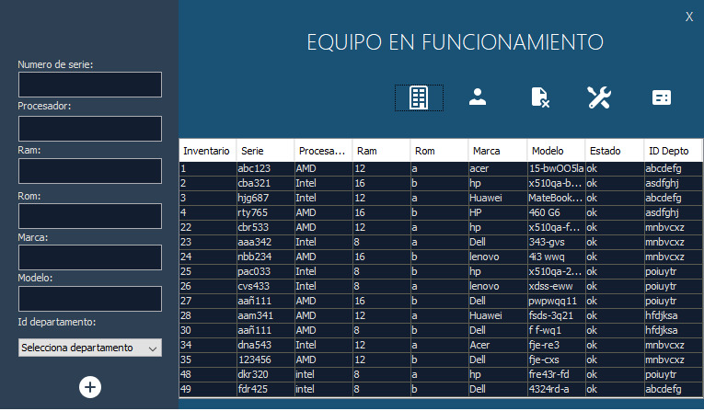

Como podemos observar se nos han desbloqueado más opciones estas son la antes mencionada la cual se utiliza para especificar el departamento, una opción para agregar un usuario y otra para añadir un nuevo departamento.

**AÑADIR UN NUEVO USUARIO**

Para esta opción se tendrá que ingresar forzosamente como administrador, al darle clic a la opción de ingresar un nuevo usuario nos aparecerá la siguiente ventana

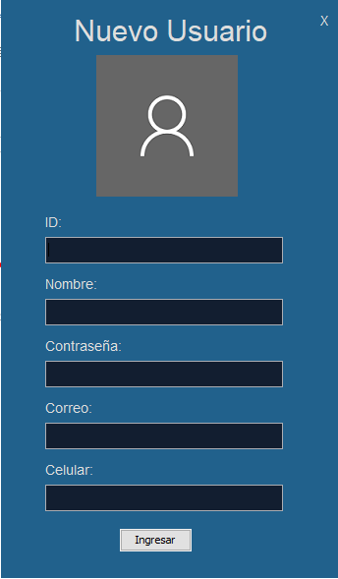

Como podemos observar no tenemos la opción para seleccionar el tipo de usuario que crearemos, esto se debe a que solo será posible ingresar usuarios del tipo jefe ya que el crear un administrador de una manera tan sencilla puede ser peligroso para nuestro sistema

Cuando ingresemos nuestros datos y estos sean correctos nos aparecerá el siguiente mensaje

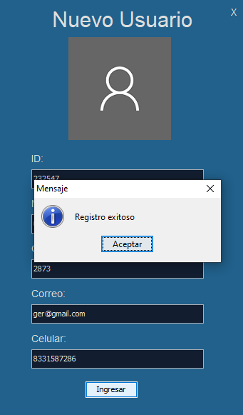

Al aparecernos este mensaje nos indica que se ha podido registrar nuestro usuario de forma correcta, posteriormente para que dicho usuario tenga un departamento esto será en la pantalla para crear un nuevo departamento.

**COMMIT**

Ahora vamos a ingresar nuestro archivo Word a la carpeta de nuestro proyecto

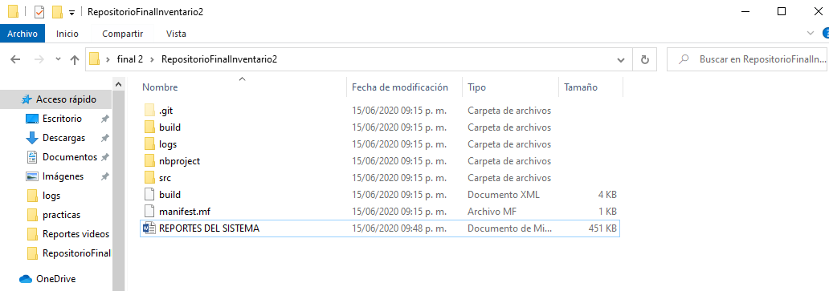

Ahora aplicaremos un commit para compartirlo con los demás integrantes de nuestro equipo

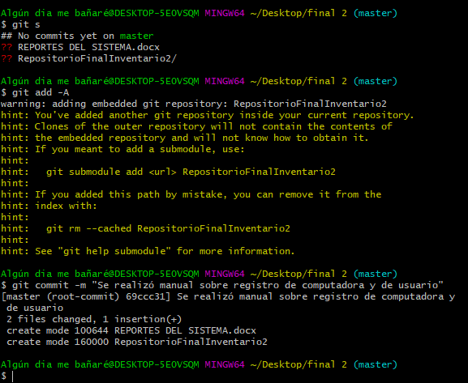

**MANTENIMIENTO**

**MODO ADMINISTRADOR**

Al entrar en modo administrador la ventana de mantenimiento nos mostrará lo siguiente:

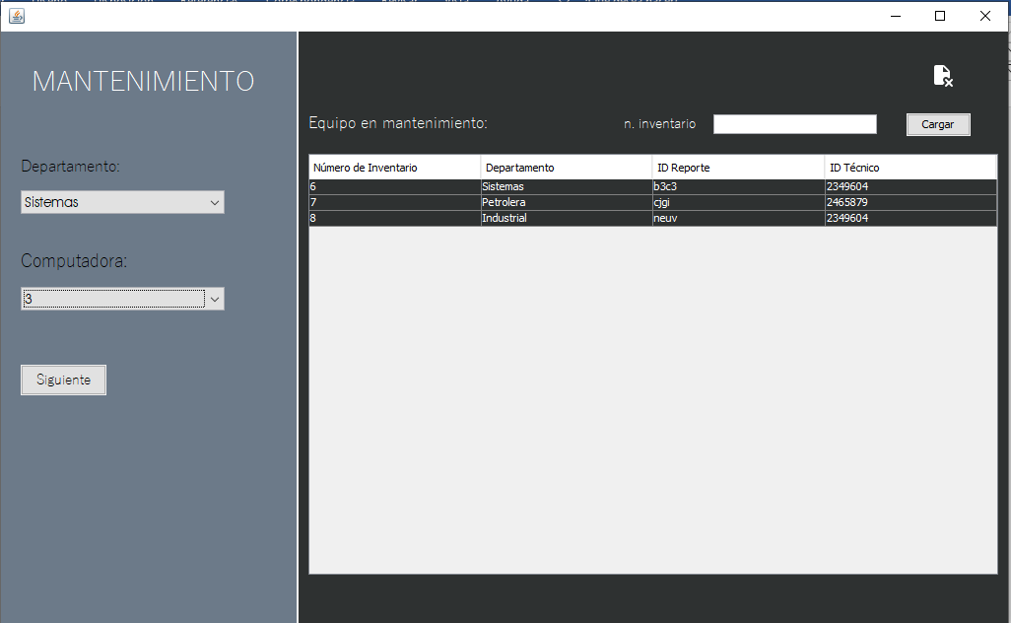

En la parte izquierda y con fondo azul de la pantalla dará las opciones de elegir departamento y el número de inventario del equipo que este en ese departamento. Si queremos agregar a mantenimiento el equipo, después de haber seleccionado las opciones anteriores, solamente daremos clic al botón siguiente.

Para confirmar, damos en Sí:

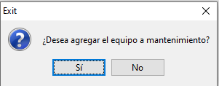

Para que lo muestre la tabla daremos clic en cargar:

Ahora el equipo se encuentra en mantenimiento

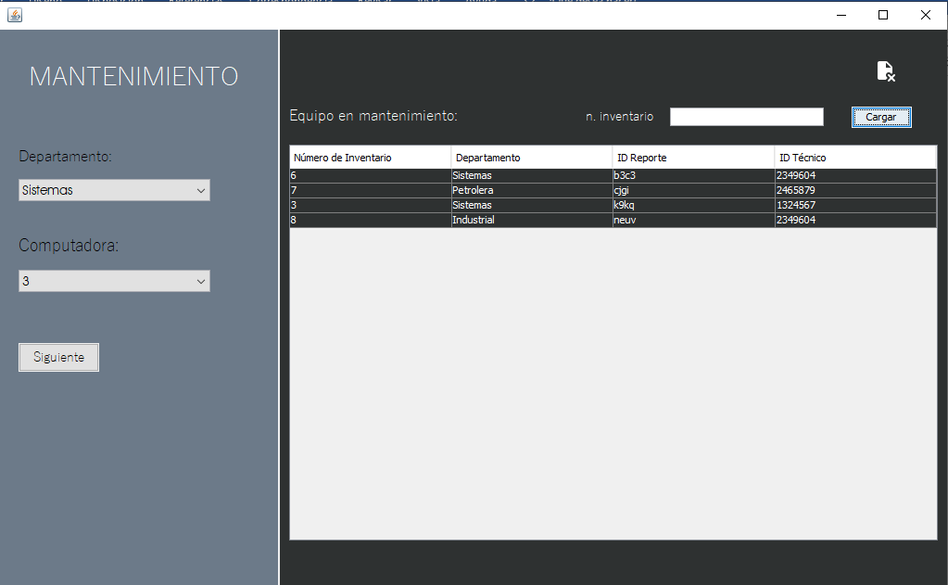

En la parte derecha de la pantalla y con fondo azul, nos mostrará la tabla en donde se encuentran todos los equipos en mantenimiento del sistema. Para buscar un equipo en esta tabla, lo haremos por medio del número de inventario y dando clic en el botón cargar. Si el campo de búsqueda este vacío al momento de dar clic en cargar, visualizaremos a todos los equipos en mantenimiento.

Para sacar un equipo de mantenimiento seguiremos los siguiente pasos:

* Seleccionamos un equipo en la tabla

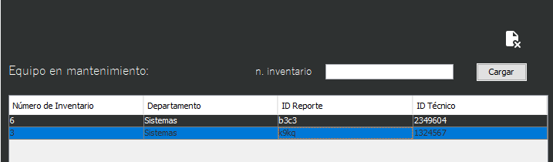

* Damos clic en el botón de eliminar de la parte superior derecha

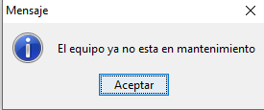

Ahora el equipo ya no se encuentra en mantenimiento

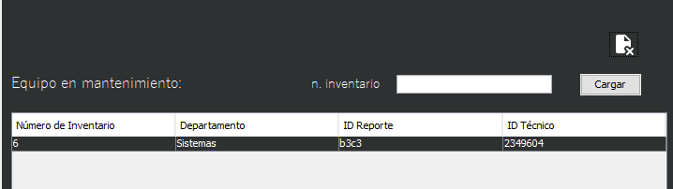

**MODO JEFE**

Al entrar en modo jefe la ventana mantenimiento nos mostrará lo siguiente

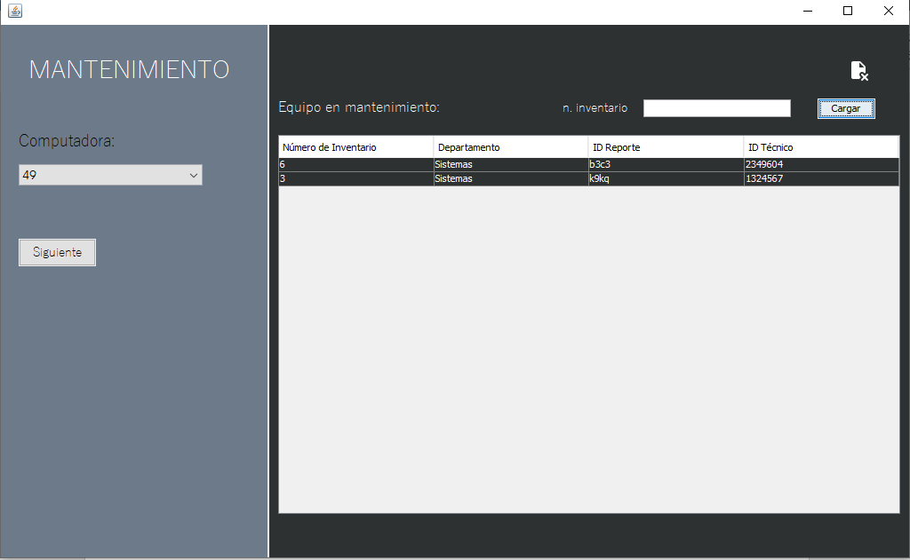

En este modo en la parte izquierda de la pantalla nos mostrará ahora solamente la opción para elegir el número de inventario de la computadora del departamento del jefe.

El método de añadir será el mismo que en modo administrador, después de seleccionar al equipo, y damos clic en Siguiente.

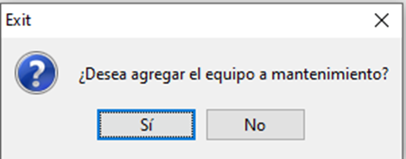

En la parte derecha de la pantalla veremos la tabla de equipos en mantenimiento

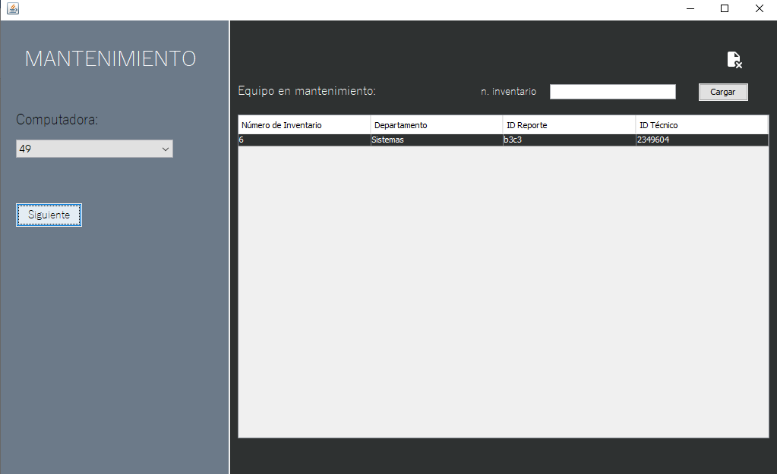

Las opciones de eliminación y búsqueda serán idénticas que en modo administrador

COMMITS

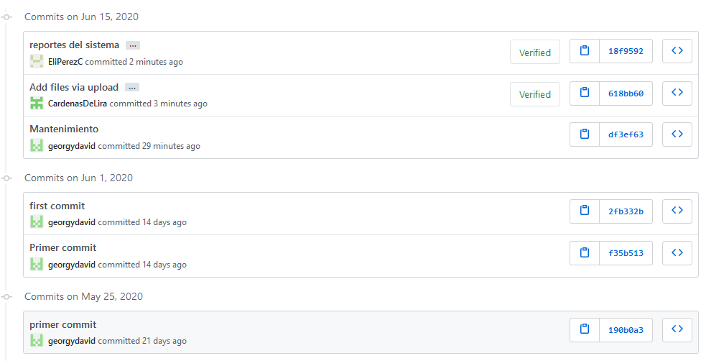

**COMMITS Y CREACIÓN DE RAMA**

Con mi usuario de Github Tamtoc, añadí la rama Georgy-patch-1 para agregar el archivo del manual de mantenimiento.

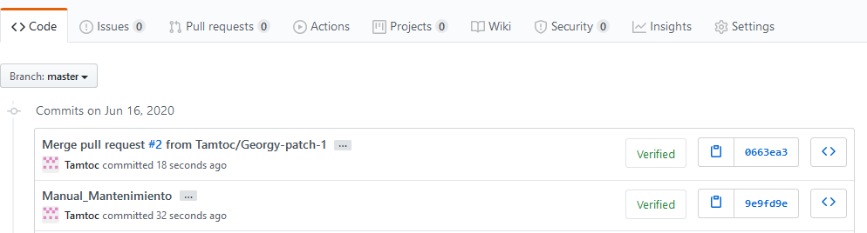

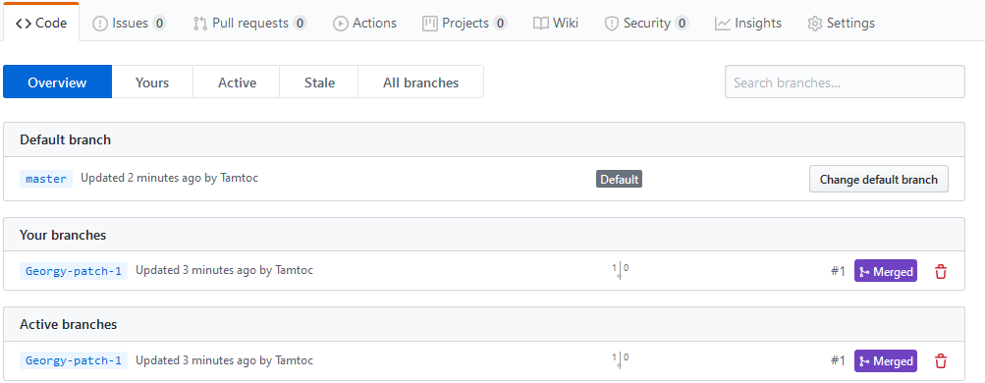

La rama fue integrada a master al final

**DESCARGA Y USA EL PROYECTO**

Para poder descargar el proyecto tienes que ir al siguiente enlace donde se encuentra el repositorio:

<https://github.com/Tamtoc/Inventario>

En este vas a dar clic en el botón Clone or download:

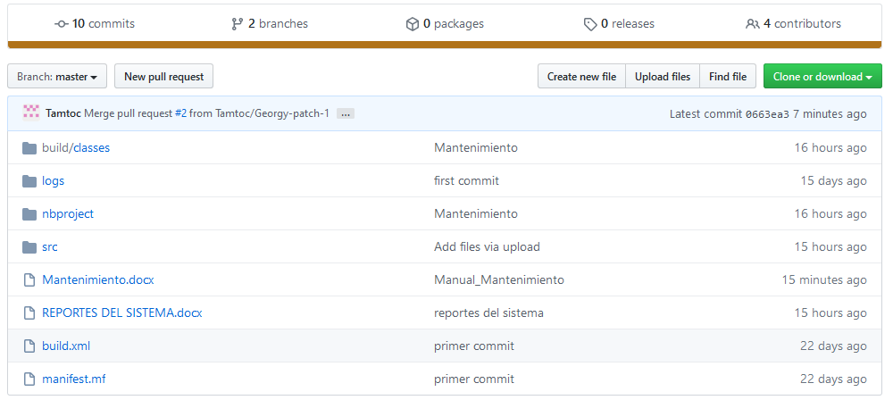

Vamos a la opción de descargarlo como Zip

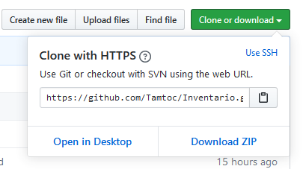



Una vez descargado el archivo Zip, lo descomprimimos y nos aparecerá la siguiente carpeta:

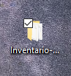

En esta podremos encontrar la carpeta del proyecto completo.

Para usarlo, utilizamos un IDE que soporte interfaz gráfica con el lenguaje java, en mi caso NetBeans:

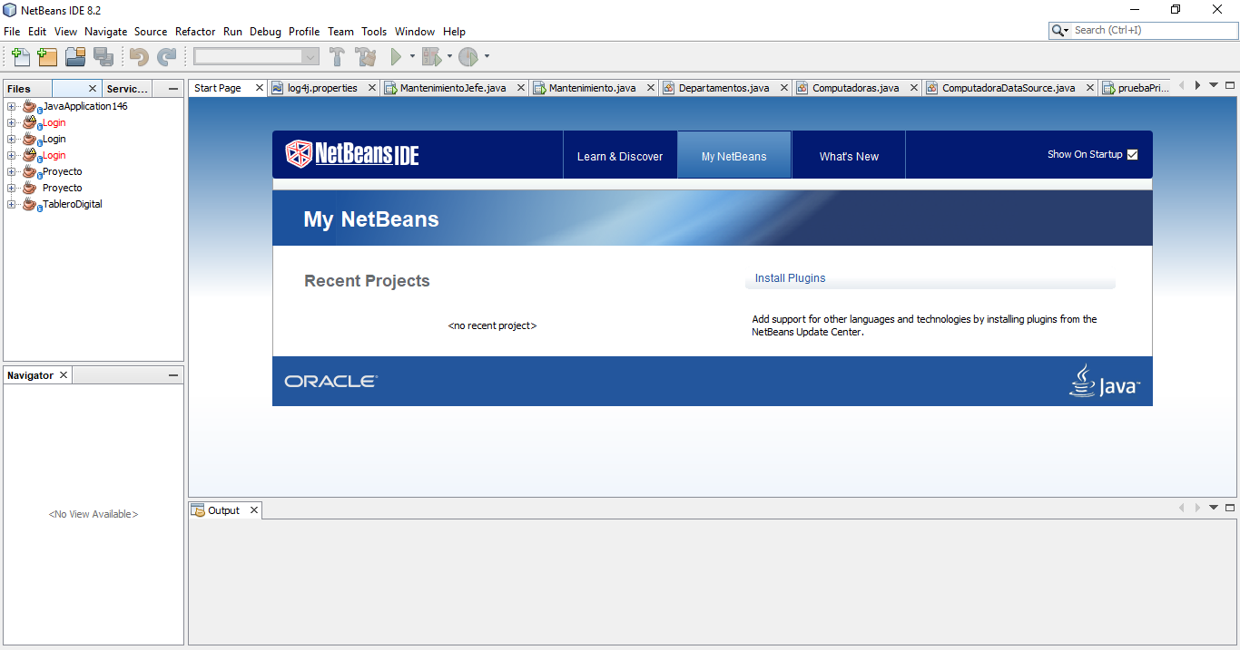

Vamos a la opción File -> Open Proyect y seleccionamos el proyecto

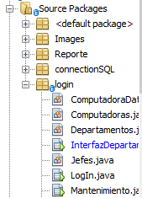

Para empezar a correr el proyecto, seleccionamos la clase LogIn -> clic derecho-> Run

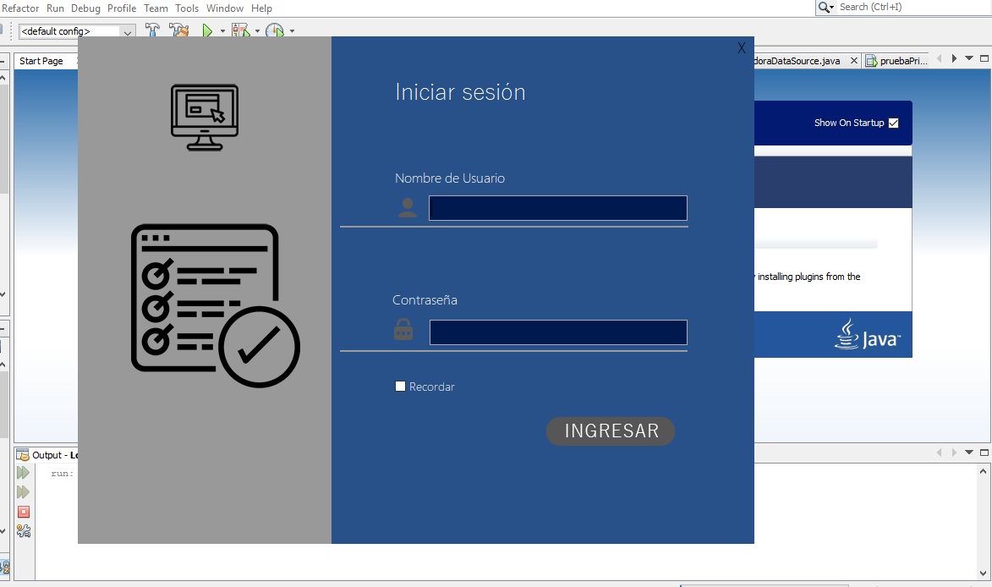

Listo, el proyecto ya puede ser usado.